- ტუბ. შემთხვევის რეგისტრაციისას, როცა ტუბერკულოზის შემთხვევის მიმართვის სახეში ჩაიწერება კონტაქტი ტბ დაავადებულთან, მაშინ პაციენტის პირად ინფორმაციაში ინდივიდუალური კოდი სავალდებულო ველი არ იყოს. თუმცა მოგვიანებით დიაგნოზის დასმის დროს, შესაძლებელი იყოს ასეთ შემთხვევასთან ამ ველის შევსება!
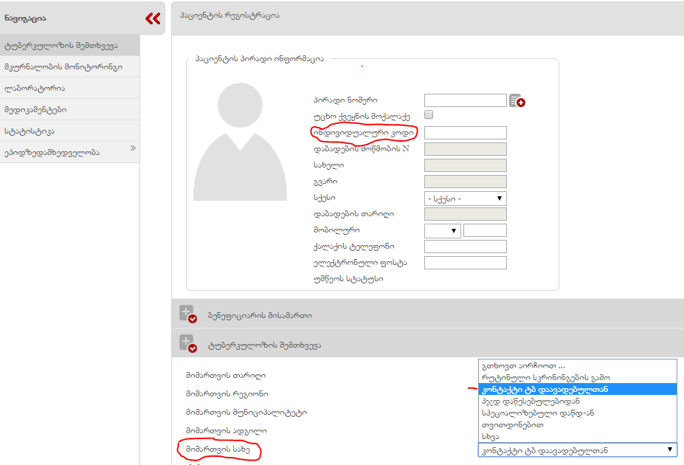
- ტუბერკულოზის შემთხვევის დარეგისტრირებისას ბენეფიციარის მისამართის ფაქტიური მისამართის ნაწილი ვიზუალურად შევცვალოთ.

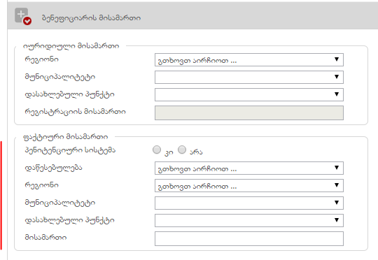
ეს წითელხაზიანი შეიცვალოს ასე:
ფაქტიური მისამართი
პენიტენციური სისტემა („მოსათიქი“) სამოქალაქო სექტორი („მოსათიქი“)
თუ „მოითიქა“ პენიტენციური სისტემა, გამოჩნდეს ველი - დაწესებულება;
თუ „მოითიქა“ სამოქალაქო სექტორი, გამოჩნდეს ველები: რეგიონი, მუნიციპალიტეტი, დასახლებული პუნქტი, მისამართი.
- ტუბერკულოზის შემთხვევის რეგისტრაციისას საწყისი გამოკვლევების ველები არ იყოს აუცილებელი ველები!
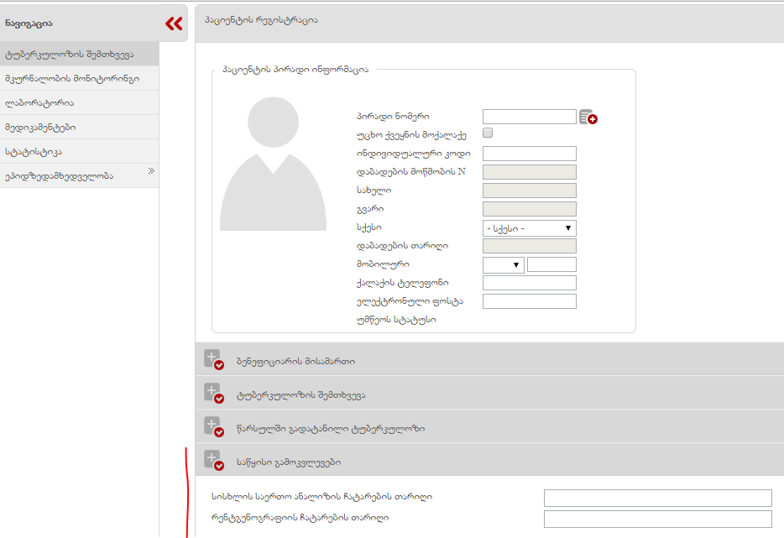
- მკურნალობის მონიტორინგში, ახალი დანიშნულების დამატებისას, ასევე დანიშნულების სიაში რედაქტირებით შესვლის დროს თუ მკურნალობის ფაზას მივუთითებთ ინტენსიურ ფაზას, მაშინ „ბაზა გვეუბნება“, რომ ინტენსიური ფაზის დაწყებისა და დამთავრების ფაზებს შორის განსხვავება არ უნდა იყოს 2 თვეზე ნაკლები. ეს გადავაკეთოთ და გავკეთოთ ასე:
  - როცა ხდება მკურნალობის მონიტორინგში ახალი დანიშნულების დამატება, მაშინ ბაზამ მოგვთხოვოს, რომ მკურნალობის ფაზაში ინტენსიურ ფაზის მითითებისას, „ბაზამ გვითხრას“, რომ ინტენსიური ფაზის დაწყებისა და დამთავრების ფაზებს შორის განსხვავება არ უნდა იყოს 60 დღეზე ნაკლები (და რიცხვებიც კალენდარში გადაითვალოს არა ორი თვე, არამედ 60 დღე. მაგალითად. თუ მკურნალობა დაიწყო 13 მაისს, ახლა ბაზა 13 მაისიდან 2 თვეს გებულობს 13 ივლისს, ჩვენ კი გვინდა არა ნაკლებ 60 დღისა, რომელიც არის 11 ივლისი. ახლა ბაზაში რომ ცავწეროთ 13 მაისი-11 ივლისი, ბაზა „გვეტყვის“ ორ თვეზე ნაკლებიაო, და წინ არ გაგვისვებს. არადა 60 დღე შეიძლება, და არ უნდა იყოს 60 დრეზე ნაკლები).
  - ხოლო როცა ხდება მკურნალობის მონიტორინგში, დანიშნულების სიაში რედაქტირებით შესვლის დროს თუ მკურნალობის ფაზაში ინტენსიურ ფაზის მითითება, მაშინ მკურნალობის დაწყებისა და დასრულების თარიღების ცაწერისას ბაზამ არანაირი პირობები არ წამოგვიყენოს! ანუ შეიძლებოდეს სხვაობა თარიღებს შორის 1, 2 ან ნებისმიერი რაოდენობის დღეები იყოს!
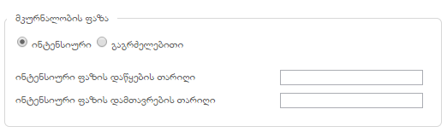
- მკურნალობის მონიტორინგში, ახალი მონიტორინგის დამატებისას ან მონიტორინგის სიაში რედაქტირებით შესვლისას და კალენდარზე აღნიშნული წამლების მონიშვნისას (ანუ, როგორც კი მედიკამენტი მოინიშნება კალენდარზე) DOT ჩატარების ადგილის ქვემოთ რაც კი ველებია, ყველაფერი დაიმალოს, შენახვამდე.
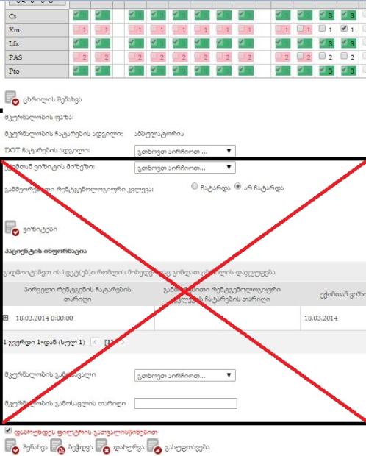
თუ გაიხსნა ეს გვერდი და მედიკამენტების მონიშვნა არ მოხდა კალენდარზე, მაშინ არც ერთი ველი არ დაიმალოს. (შეიძლება არ მოთიქვის შემთხვევაში დაიმალოს ველი: DOT ჩატარების ადგილი? თუ ეს შესაძლებელია, გავაკეთოთ).
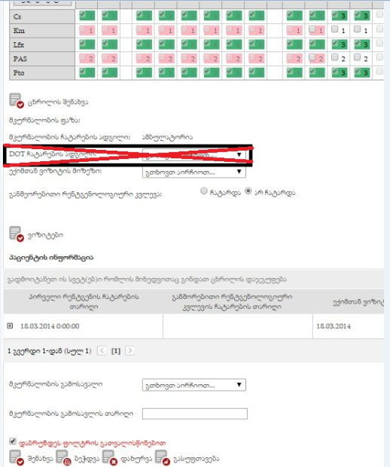
დიაგნოზის სეცვლის ბოლოს უნდა იყოს ღილაკი „შენახვა“. ახლა არის მარტო ღილაკი „დახურვა“.
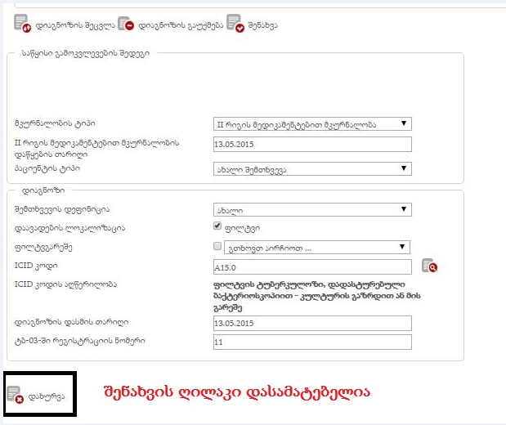
- ტუბერკულოზის შემთხვევის გვერდზე დიაგნოზის განყოფილებაში, ველი - ტბ-03-ში რეგისტრაციის ნომერი არ იყოს სავალდებულო ველი, მაგრამ სემდეგში ამ ველის სევსება სეიძლებოდეს!
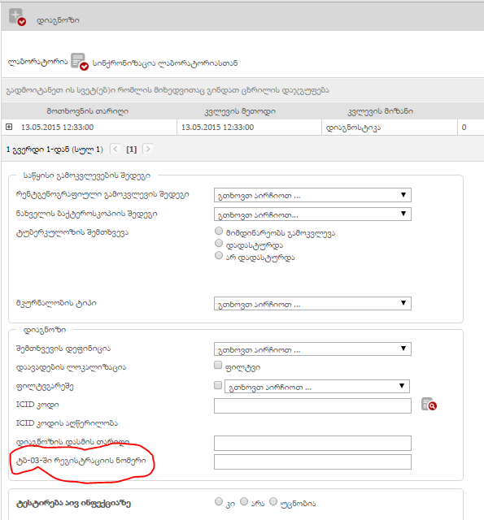
- ტუბერკულოზის შემთხვევის გვერდზე, დიაგნოზის განყოფილებაში, ტესტირება აივ ინფექციაზე, შედეგს დაემატოს მოსანიშნი ველი: უცნობია
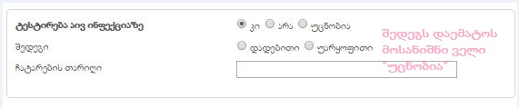
ასევე, ამ ნაწილის - ტესტირება აივ ინფექციაზე - შევსება შეიძლებოდეს მოგვიანებითაც. ანუ არ იყოს სავალდებულო, და შემდეგში შეიძლებოდეს შევსება.
- როცა დანიშნულების გვერდზე გარკვეულ პერიოდში დანისნულ მედიკამენტებს წავშლი, შემდეგში ბაზა ზუსტად იგივე რაოდენობის იგივე მედიკამენტების იგივე პერიოდში დანიშვნის საშუალებას არ იძლევა. ეს შესაძლებელი იყოს.
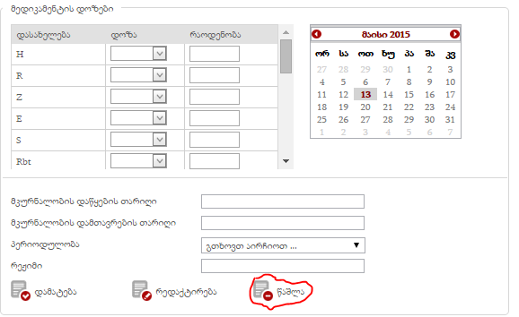

პრობლემები
- შემთხვევა 1
პაციენტს მიენიჭა გამოსავალი. შესაბამისად, გაპასიურდა და გაცისფრდა.
ეს პაციენტი დავარეგისტრირეტ ხელახლა, დავუნიშნეთ მკურნალობა. ახალი მონიტორინგი დავამატეთ, მაგრამ ვერ შევინახეთ, რადგან ბოლოში არ იყო შენახვის ღილაკი (ეს პრობლემა იყო გასულ კვირას, შეიზლება უკვე გამოსწორებულია).
- ბაზიდან წასაშლელია შემდეგი პირადი ნომრები:
  - 01007011044
  - 01005044691
  - 01008006762
  - 01017010874
  - 01017031067
  - 01017030979
  - 01006003703

